**Тема 1**

Flash используется для создания графических, анимационных и информационных продуктов, с которыми может взаимодействовать пользователь: интерфейсов, красочных Web-страниц, игр, чатов в реальном времени, интернет-магазинов и видеоконференций. Программа предназначена *главным образом* для разработки содержимого (или объектов) для Интернета, также позволяет создавать красочные презентации и автозагрузочные CD-диски, анимацию для телевидения, интерактивного телевидения и мобильных телефонов.

**Интерфейс программы**

Основные элементы интерфейса приведены на рисунке 1.

Панель установок

Рабочая область

Инспектор свойств

Сцена

Меню

Панель инструментов

Слои

Временная шкала

Панель правки

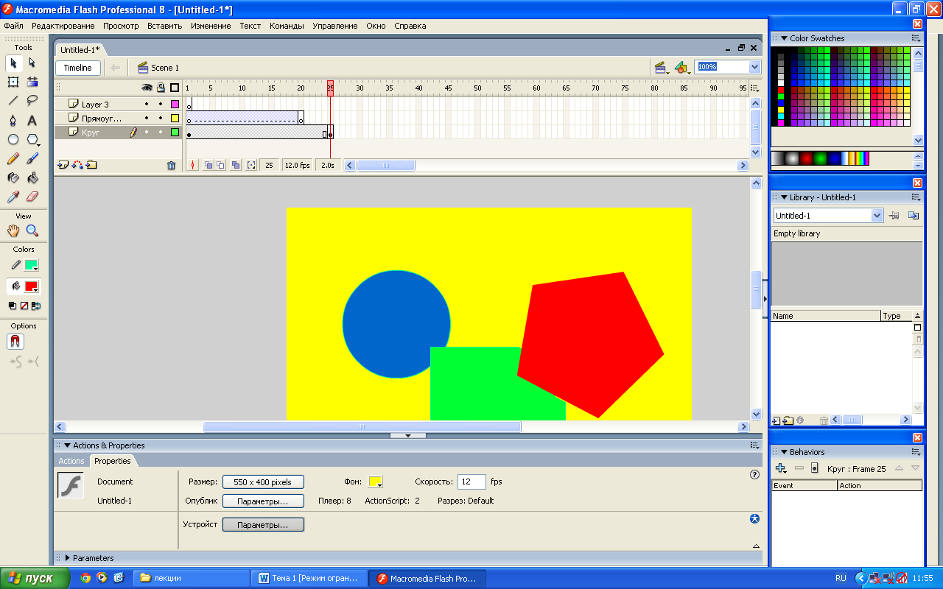

Рисунок 1 – Обзор интерфейса

**Menus** (Меню) – *как и в любой компьютерной программе, доступ к ее частям осуществляется с помощью различных меню, расположенных в верхней части экрана*.

**Stage** (Сцена) – пространство, где создается и просматривается графическая работа.

**Workspace** (Рабочее пространство) – серая область, проходящая по краю сцены, которая не будет видна в готовом ролике. Ее можно спрятать и/или показать, выбрав View-Work Area (Просмотр-Рабочая область).

**Tools** (Инструменты) – находятся инструменты для создания, выделения, стирания и манипулирования графическими элементами.

**Timeline** (Временная шкала) – это таблица, в которой отображается каждый кадр Flash-ролика. Двигаясь слева направо, можно выбирать кадр, с которым хотите работать в данный момент. Числа, проставленные сверху, обозначают номера кадров ролика.

Панель **Edit Bar** (Панель правки) отображает, над какой сценой или элементом вы работаете в данный момент, и позволяет изменить масштаб объекта с помощью раскрывающегося списка в правом верхнем углу панели. Эту панель можно скрыть, выбрав Windows-Toolbars-Edit Bar (Окно-Панели инструментов-Панель правки).

**Layers** (Слои) – элементы ролика можно распределить по слоям, чтобы они рассматривались независимо друг от друга. Это необходимо для их анимирования. Слои расположены вертикально – один сверху другого, *как стопка листов бумаги*.

**Panel Sets** (Группа панелей) – дополнительный набор окон, предназначенных для управления и манипуляции графическими объектами, а также для добавления элементов интерактивности. Доступ к ней можно осуществить через меню Windows (Окна).

Панель **Properties Inspector** (Инспектор свойств) – контекстно-чувствительное меню, которое изменяется в зависимости от элементов интерфейса, выделенных в данный момент. Если данного меню нет на экране, выберите Window-Properties (Окно-Свойства).

**Назначение окон**

**Сцена**

Сцена является подобием доски для рисования – здесь происходят все действия. Размер сцены определяет размер будущего Flash-ролика. Изменить размеры можно, выбрав в меню команду Modify-Document (Изменить-Документ). *Откроется окно Document Properties (Свойства документа) – см. рисунок 2.*

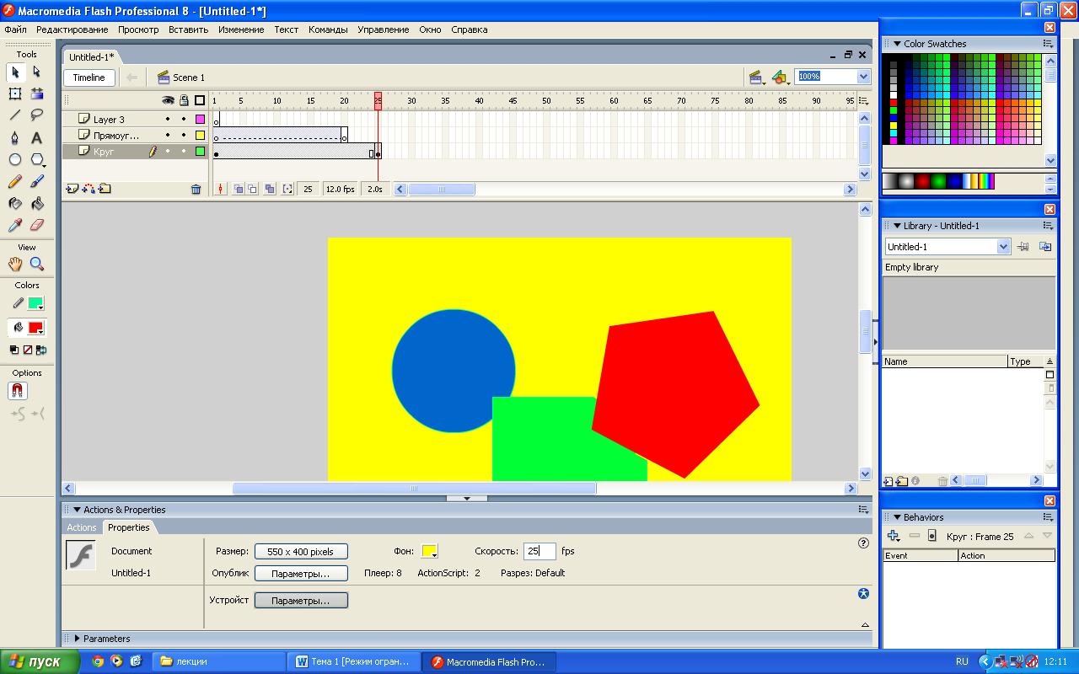

Рисунок 2 – Окно Document Properties

Это окно можно открыть, выделив щелчком мыши область фона сцены и нажав кнопку Size (Размер) на панели Properties Inspector (Инспектор свойств) – *см. рисунок 3*.

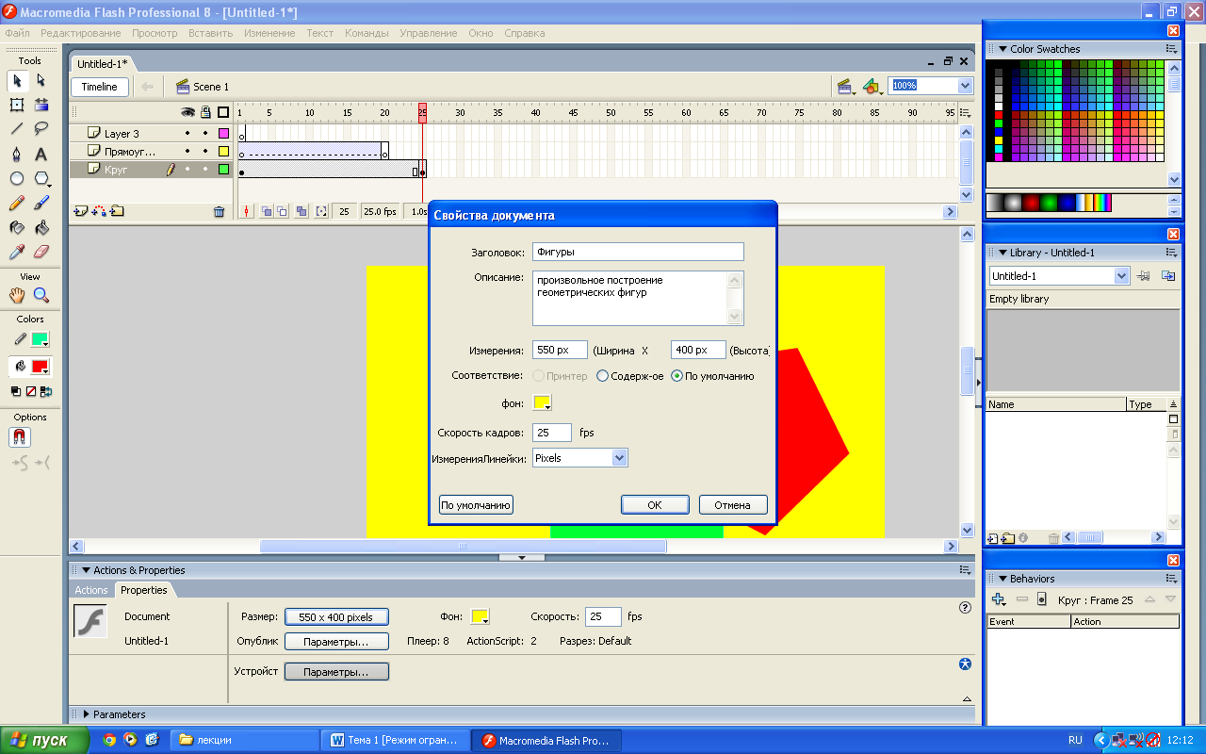

Рисунок 3 – Кнопка размера

Чтобы изменить цвет фона документа, щелкните мышью по образцу фонового цвета и выберите в появившейся палитре нужный цвет (см. рисунок 4).

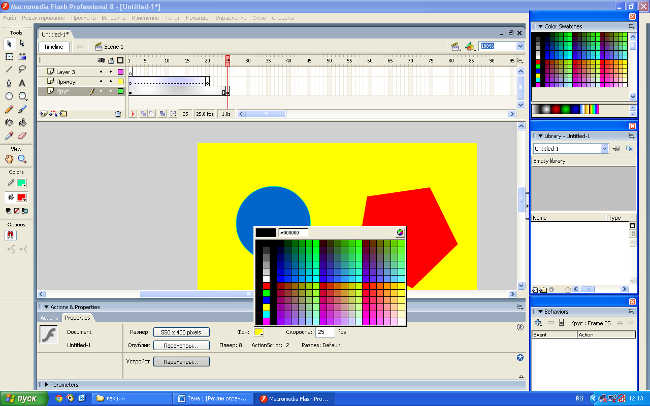

Рисунок 4 – Цвет фона

**Временная шкала**

Панель **Timeline** (Временная шкала) используется для создания и редактирования анимационных изображений – движения вперед и назад во времени (см. рисунок 5).



Рисунок 5 – Панель Timeline

Единицами измерения являются кадры; их количество проставляется над временной шкалой (см. рисунок 6).



Рисунок 6 – Измерение в кадрах

Длина ролика отражается на временной шкале и измеряется количеством созданных ключевых и обычных кадров. *В приведенном примере (см. рисунок 7) только один ключевой кадр. Это значит, что данный ролик является просто неподвижной картинкой.*

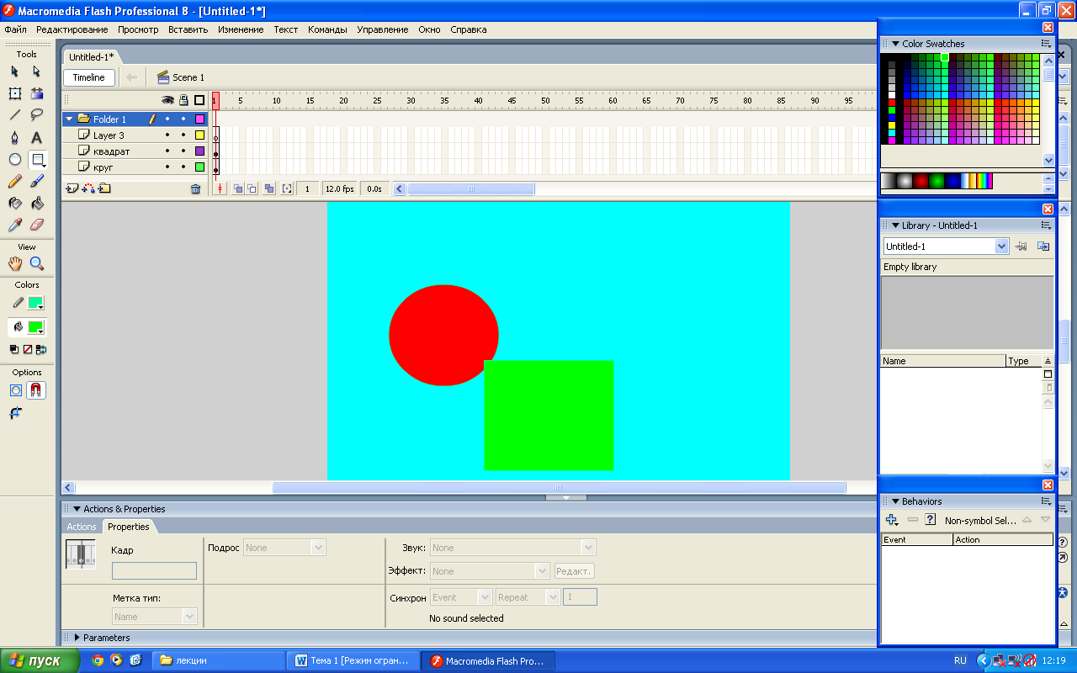

Ключевой кадр

Рисунок 7 – Ролик из одного кадра

Если перетащить ползунок, то можно посмотреть другие кадры

Ключевой кадр

Кадры

Показатель частоты кадров, измеряемый в кадрах в секунду. Этот параметр указывается в свойствах документа, и двойной щелчок по нему используется для быстрого вызова соответствующего окна

Номер текущего кадры

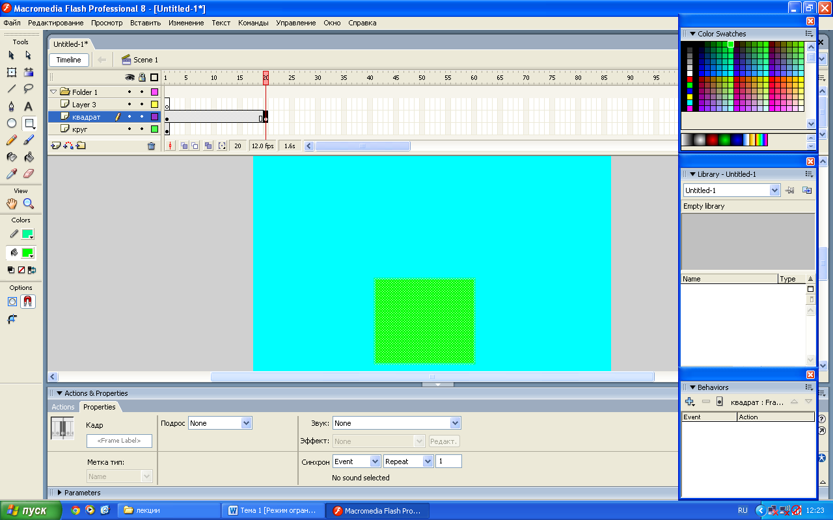

Рисунок 8 – Ролик из 25 кадров

**Изменение вида**

Инструмент **Zoom** (Лупа) (см. рисунок 9) позволяет приблизить или отдалить изображение. Также это можно сделать сочетанием клавиш Ctrl+- (минус) или + (плюс). Двойной щелчок мыши по кнопке **Zoom** (Лупа) восстановит вид до 100%.

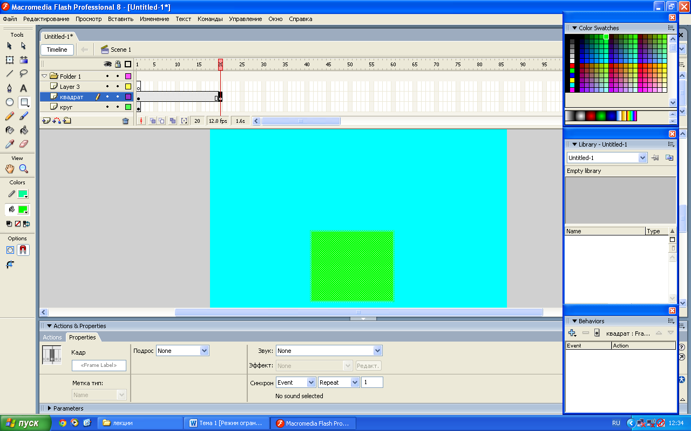

Инструмент **Лупа**

Инструмент **Рука**

Рисунок 9 – Инструменты изменения вида

Если нажать и удерживать клавишу пробела, то можно переключиться на инструмент **Hand** (Рука). *Это можно сделать даже при активированном инструменте* **Zoom** (Лупа). С помощью инструмента **Hand** (Рука) можно двигать область кадра. Двойной щелчок мыши по кнопке **Hand** (Рука) поместит данный кадр в центр рабочего пространства.

**Группа панелей и настройка интерфейса**

*Для того чтобы увидеть все панели, открытые одновременно, понадобился бы очень большой монитор. Но в этом нет необходимости, так как есть возможность осуществить удобную настройку интерфейса.* Проще всего настроить интерфейс с помощью клавиши F4. При нажатии на нее раскрываются (см. рисунок 10) или сворачиваются (см. рисунок 11) окна **Tools** (Инструменты), **Panels** (Панели) и **Properties** (Свойства).

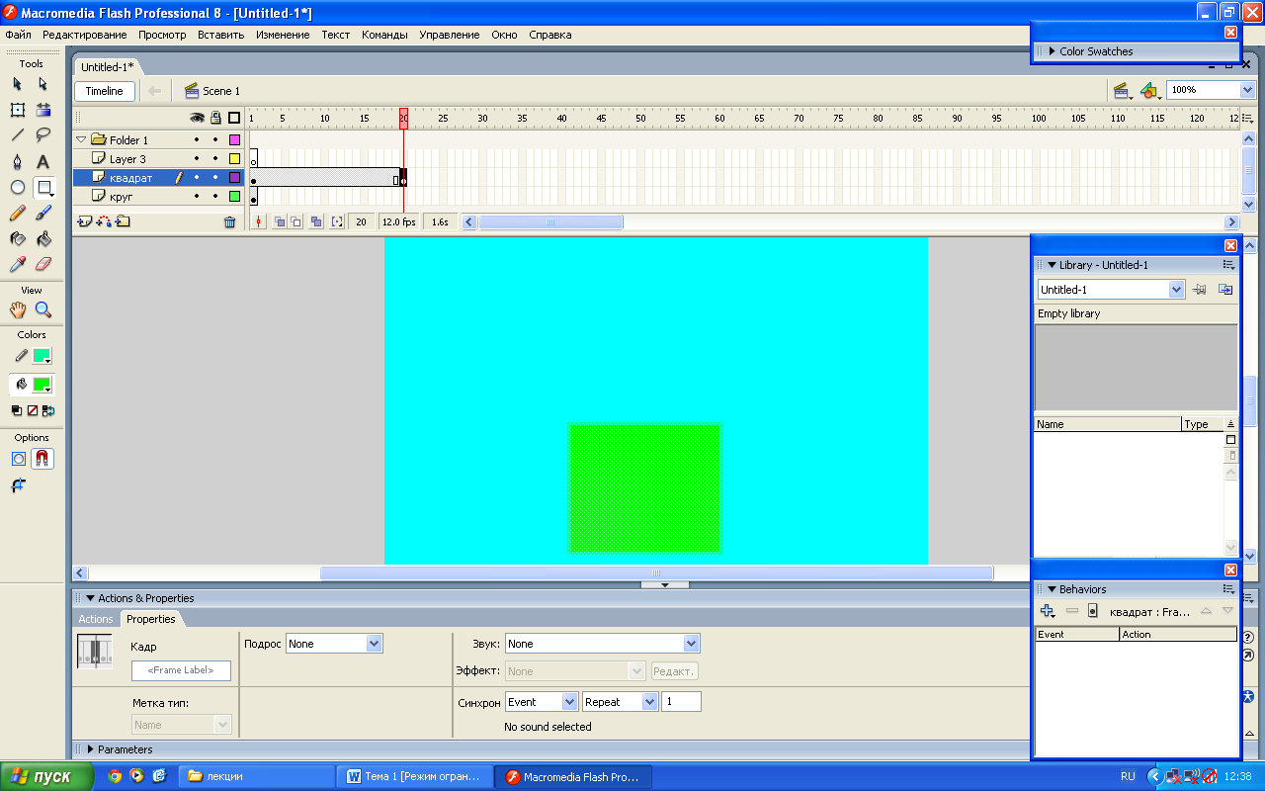

*Рисунок 10 – Панель Color Mixer развернута*

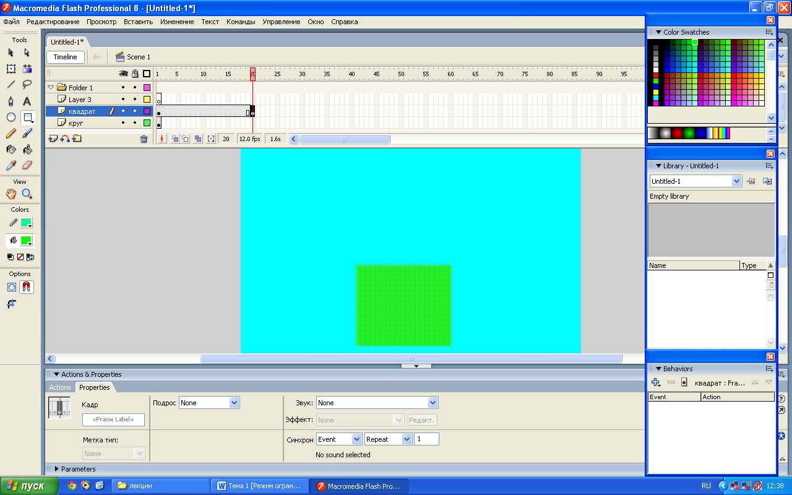

*Рисунок 11 – Панель Color Mixer свернута*

Окна **Timeline** (Временная шкала) и **Panels** (Панели) также можно свернуть, щелкнув мышью по маленькому треугольнику в левой части строки с названием окна (см. рисунок 12).



Рисунок 12 – Значок меню Options (Опции) на панели (обведен)

*Не обязательно, чтобы отображались именно те панели, которые открылись по умолчанию. Можно выбрать только нужные вам.* Чтобы закрыть панель, в меню Options (Опции), расположенном справа от названия окна, нужно выбрать команду Close Panel (Закрыть панель) (см. рисунок 13).

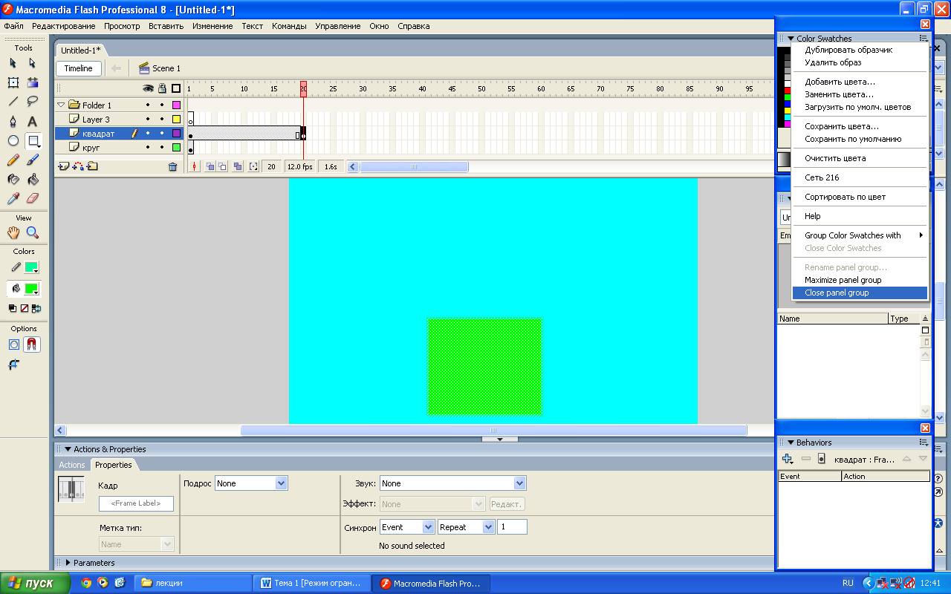

Рисунок 13 – Команда Close Panel (обведена)

Все панели можно перемещать, то есть можно сгруппировать их с другими панелями или изменять их расположение. Если передвинуть указатель мыши, чтобы он оказался над маркером перемещения панели (см. рисунок 14), значок курсора изменится. После этого можно перетащить панель с ее закрепленного положения.



Рисунок 14 – Маркер перемещения панели (обведен)

Выбрав необходимые панели и расположив их нужным образом, можно сохранить свои настройки (см. рисунок 15). Можно сохранять и использовать различные настройки для различных видов работ: рисования, анимации, создания кнопок и т.п.

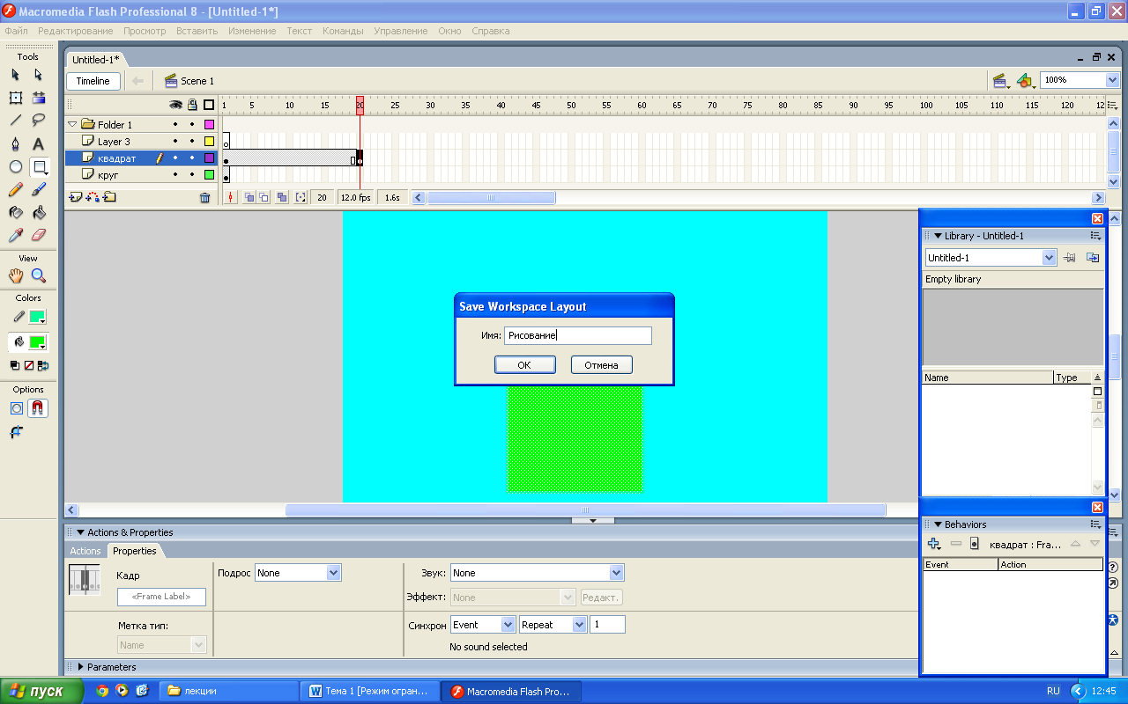

Рисунок 15 – Сохранение настроек панелей

Чтобы сохранить настройки, выполните команду Window-Workspace Layout- Save Current (Окно-Настройки рабочего пространства-Сохранить текущие), введите имя для настроек и нажмите ОК. Чтобы воспользоваться данными настройками, выберите Window- Workspace Layout (Окно-Настройки рабочего пространства).

Все файлы программы Macromedia Flash имеют формат FLA. Если вы хотите изменить, доработать документ или открыть его на другом компьютере, выберите File-Save (Файл-Сохранить) и сохраните его как FLA-файл. Из этого документа можно экспортировать данные в файлы других форматов, которые затем можно выложить на Web-странице или записать на DVD.